教学资料通用模版及文档要求

一、文档类资料（计划、总结、方案、实施意见、规划、办法、报告、讲话稿、职责、规章制度等）

1、标题为二号小标宋体字

2、一级标题为三号黑体字

3、二级标题为三号楷体字

4、三级标题为三号仿宋体字

5、正文为三号仿宋体字

6、正文单倍行距，两端对齐，首行缩进，段前段后0

7、文档加页码，居中

二、表格表头字体为三号小标宋体字，不加黑。表格内字体一般为宋体或仿宋体，字体大小视表格大小而定。表格内字体居中排列。

三、文档或资料封面如没有特殊说明，不加校徽。标题为小标宋体初号或小初。说明性文字为小二号楷体。（大小可视页面文字多少而定）

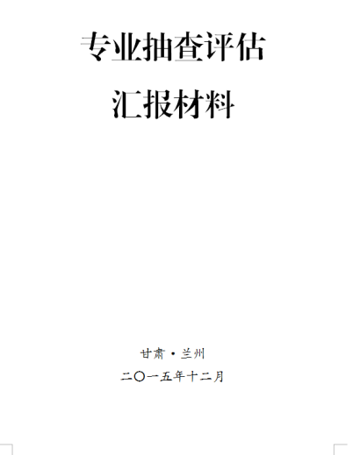

示例：

四、规章制度、人才培养方案、课程标准、课改材料、实训方案等大篇幅文字材料：

1、标题为三号小标宋体字

2、一级标题为五号黑体字

3、二级标题为五号宋体字可加黑

4、正文为五号宋体字

5、正文单倍行距，两端对齐，首行缩进，段前段后0

6、文档加页码，居中。

五、全院教学通用表格和封面，各系、各部门提交需求，由教务处统一制作下发。